Городской чемпионат профессионального мастерства для школьников
JuniorSkills – Yakutsk 2016
КОМПЕТЕНЦИЯ
Швейное дело

Приложение 5

- ВВЕДЕНИЕ.
- ХАРАКТЕРИСТИКИ И ОБЪЕМ РАБОТ.
- ОРГАНИЗАЦИЯ КОНКУРСНОЙ ЧАСТИ.
- СИСТЕМА ОЦЕНОК И КРИТЕРИЕВ.
- ТРЕБОВАНИЯ БЕЗОПАСНОСТИ.
- МАТЕРИАЛЫ И ОБОРУДОВАНИЕ.
- Приложения.

1. ВВЕДЕНИЕ
1.1. Название и описание профессиональной компетенции
1.1.1 Название профессиональной компетенции: Швейное дело.
1.1.2. Описание профессионального навыка
Компетенция включает знания по следующим основным требованиям:
- Технология выполнения (исполнения) конкурсных работ
- Соблюдение техники безопасности при выполнении конкурсных заданий
- Подборка подходящего оборудования и инструмента для выполнения конкурсных работ
- Владение навыками расчета времени выполнения конкурсных работ
- Соблюдение санитарно-гигиенических условий выполнения конкурсных заданий

С незапамятных времен человек старался сделать свой образ более привлекательным. В этом ему помогала одежда, которая изготавливаются швеями. Представители профессии швеи являются достаточно востребованными на рынке труда. Несмотря на то, что вузы выпускают большое количество специалистов в этой области, многим компаниям и на многих предприятиях требуются квалифицированные швеи. Швея работает в швейном, трикотажном, меховом, валяльно-войлочном, текстильно-галантерейном производстве. Осуществляет пошив головных уборов, участвует в производстве текстильной промышленности.

II. ХАРАКТЕРИСТИКИ И ОБЪЕМ РАБОТ
Конкурс проводится для демонстрации и оценки квалификации в компетенции «Швейное дело». Конкурсное задание состоит только из практической работы.

2.1. Требования к квалификации
Участники должны обладать уверенными познаниями в профессиональных областях, относящихся к изготовлению швейных и декоративно-прикладных изделий.
Общая профессиональная пригодность участника конкурса:
Знания в следующих областях:
- Знания по технике безопасности при изготовлении изделий, включая умения, необходимые для применения основных правил техники безопасности и правил действия в аварийных ситуациях, поддержание безопасных условий на своем рабочем месте и на других рабочих местах;
- знать технологические и физические свойства тканей;
- знать правила техники безопасности и охраны труда.

Умение:
- Читать извлекать точные технические данные из инструкций, правил, инструкций/руководств, эскизов и чертежей деталей в бумажном или электронном виде;
- Использовать и обслуживать измерительное оборудование (сантиметровую ленту, лекало), применять для изготовления изделия;
- Выбирать и применять рабочий инструмент и оборудование (включая знание правил техники безопасности и норм эксплуатации парового утюга при утюжке изделий), применяемые для изготовления;
- готовить материалы к машинной обработке;
- выполнять операции по изготовлению изделия из ткани, кожи и бисера;
- выполнять операции по закрепке и тиснению бисера, бляшек;
- владеть видами художественной обработки материалов;
2.2. Объем работ
Участник должен самостоятельно выполнить составленные экспертной комиссией практические задания. Общий объем выполнения работ рассчитан на 2 часа.

2.3. Конкурсное задание
2.3.1. Формат конкурсного задания
По своему формату, конкурсное задание представляет собой серию из нескольких заданий, выполняемых последовательно. Задание для всех конкурсантов одинаковое.
1 группа (5-6-7 кл)- изготовление элементов «Илин кэбиьэр», (4сегмента). Необходимые материалы: ножницы, иголка с ниткой, супер клей 1 упаковка, фетр, кожа 10/10см, бисер 3 упаковки разного цвета и размера, бляшка круглая 4 штуки.
2 группа (8-9 кл)- изготовление съёмного воротника. Необходимые материалы: сантиметровая лента, ножницы, иголка с ниткой, лекало, обмылок, материал хлопок 50/50, пуговица одна.
3 группа (10-11 кл) изготовление съёмного воротника с декоративными элементами. Необходимые материалы: сантиметровая лента, ножницы, иголка с ниткой, лекало, обмылок, материал хлопок 50/50, пуговица одна, стеклярус 1 упаковка, одна петелька.

2.3.2. Структура Конкурсного задания
Конкурсное задание состоит из практической части.
Общее время на выполнение практического задания составляет 2 часа.
Задание включает в себя:
1 группа – изготовление элементов (4сегмента) «Илин кэбиьэр»
  - эскиз изделия;
  - выбор цветового сочетания;
  - снятие мерок круговых сегментов 4 штуки, диаметром 5 см;
  - наложение бляшки по середине, и круговое тиснение вокруг бляшки, в 4 оборота;
  - заднюю часть сегментов приклеить остатками фетра;
  - соединение изделия сегментами с 3 висюльками из бусин;
2 группа – изготовление съёмного воротника.
- Снятие мерок (определение размера горловины);
- Чертеж воротника;
- Нанесение лекало на ткани;
- Раскрой изделия;
- Пошив по последовательности.
3 группа – изготовление съёмного воротника, с декоративными элементами.
- Снятие мерок (определение размера горловины);
- Чертеж воротника;
- Нанесение лекало на ткани;
- Раскрой изделия;
- Пошив по последовательности;
- Дизайн стеклярусом.

III ОРГАНИЗАЦИЯ КОНКУРСНОЙ ЧАСТИ.

IV. СИСТЕМА ОЦЕНОК И КРИТЕРИЕВ.
На каждую выполненную операцию выставляются оценки по десятибалльной шкале. К основанным на критериях оценки относятся:
- Оценка за эскиз;
- Оценка за раскрой;
- Оценка за пошив;
- Оценка за тиснение бисера;
- Оценка за общий вид изделия.
- Критерии по 3 группам

Подробная окончательная схема выставления оценок разрабатывается и утверждается всеми Экспертами WSR непосредственно на чемпионате WSR.
5.1. Критерии оценки
Критерии оценки и количество выставляемых баллов разрабатывается и утверждается экспертно-методическим советом и предъявляется участникам конкурса для ознакомления за один час до проведения конкурса.

V.ТРЕБОВАНИЯ БЕЗОПАСНОСТИ.

ОТРАСЛЕВЫЕ ТРЕБОВАНИЯ ТЕХНИКИ БЕЗОПАСНОСТИ
См. документацию по технике безопасности и охране труда. ( см ПРИЛОЖЕНИЕ 1 )
Также необходимо соблюдать следующие отраслевые требования техники безопасности:
- Все участники должны быть одеты в спец.одежду, фартук, косынку.
- Все участники должны до начала конкурса научиться обращению с имеющимся на площадке оборудованием.
- Приступая к работе на швейной машине, каждый конкурсант обязан знать устройство и схему работы используемых машин, а также правила пользования ими.
- Наличие аптечки первой помощи.

VI. МАТЕРИАЛЫ И ОБОРУДОВАНИЕ.

ИНФРАСТРУКТУРНЫЙ ЛИСТ
на проведение Регионального чемпионата профессионального мастерства WorldSkillsRussia – 2016 в РС(Я) по компетенции «ШВЕЙНОЕ ДЕЛО»

Составлен в соответствии с требованиями для российского чемпионата
Инструменты, материалы и оборудование для проведения конкурса
№ | Наименование | Кол-во | Ответственный за оснащение
1. | Швейная машинка Brother | 5 | МАОУ СПЛ 14
2. | Швейная машинка Jaguar | 2 | МАОУ СПЛ 14
3. | Швейная машинка Juke | 7 | МАОУ СПЛ 14
6. | Ножницы | 1 | предоставляется самим участником
7. | иголки и нитки | 1 | предоставляется самим участником
8. | сантиметровая лента | 1 | предоставляется самим участником
9. | мелок | 1 | предоставляется самим участником
10. | наперсток |  | предоставляется самим участником
11. | линейка | 1 | предоставляется самим участником
12. | материал фетр | 10/10 см | предоставляется самим участником
13. | кожа | 10/10 см | предоставляется самим участником
14. | материал хлопок | 50/50 см | предоставляется самим участником

КАРТА ТЕХНОЛОГИЧЕСКОГО ПРОЦЕССА
ИЗГОТОВЛЕНИЯ
1 группа

ФИО участника __________________________

Виды работ: - выполнить эскиз
- выбор цветового сочетания;
- снятие мерок круговых сегментов 4 штуки, диаметром 5 см;
- наложение бляшки по середине, и круговое тиснение вокруг бляшки, в 4 оборота;
- заднюю часть сегментов приклеить остатками фетра;
соединение изделия сегментами с 3 висюльками из бусин.

Материал: фетр, кожа, нитка с иголкой, бляшки 4 штуки, бисер 3 упаковка разного размера

КАРТА ТЕХНОЛОГИЧЕСКОГО ПРОЦЕССА
ИЗГОТОВЛЕНИЯ
2 группа

ФИО участника __________________________

Виды работ: - снятие мерок
- Чертеж воротника;
- Нанесение лекало на ткани;
- Раскрой изделия;
- Пошив по последовательности.

Материал: хлопок 50/50, иголка с ниткой, лекало, сантиметровая лента, обмылок, ножницы, линейка, наперсток.

КАРТА ТЕХНОЛОГИЧЕСКОГО ПРОЦЕССА
ИЗГОТОВЛЕНИЯ
3 группа

ФИО участника __________________________

Виды работ: - снятие мерок
- Чертеж воротника;
- Нанесение лекало на ткани;
- Раскрой изделия;
- Пошив по последовательности.

Материал: хлопок 50/50, иголка с ниткой, лекало, сантиметровая лента, обмылок, ножницы, линейка, наперсток, стеклярус 1 упаковка.

Эскиз 4 сегментов «Илин кэбиьэр»

Конструкция сегмента | Конструктивные элементы  подвески | Порядок выполнения работ
На фетре разместить по середине бляшку и пришить, вокруг бляшки прокрутить, нанизывая круглый бисер 4 раза.
Приклеить на обратной стороне кожу диаметром соответствующую сегменту.
Соединить между собой сегменты линейно, 3 висюльками из круглого бисера.

Воротник съемный

Конструкция воротника | Конструктивные воротника | Порядок выполнения работ
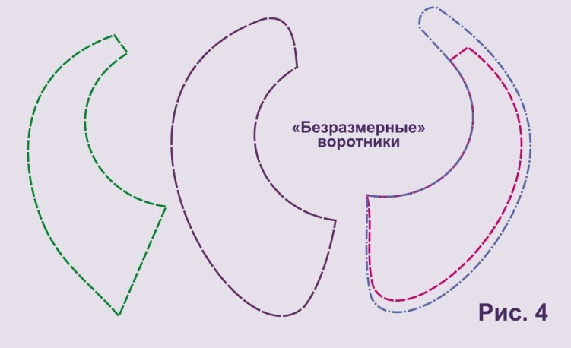 | 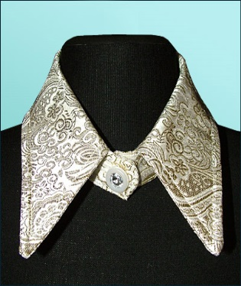 | снять мерки, начертить воротник на картоне, нанести лекало на ткани с помощью обмылка, раскроить изделие, пришить на машинке, отутюжить готовое изделие.

Воротник съемный с декоративными элементами

Конструкция воротника | Конструктивные воротника с элементами декора | Порядок выполнения работ
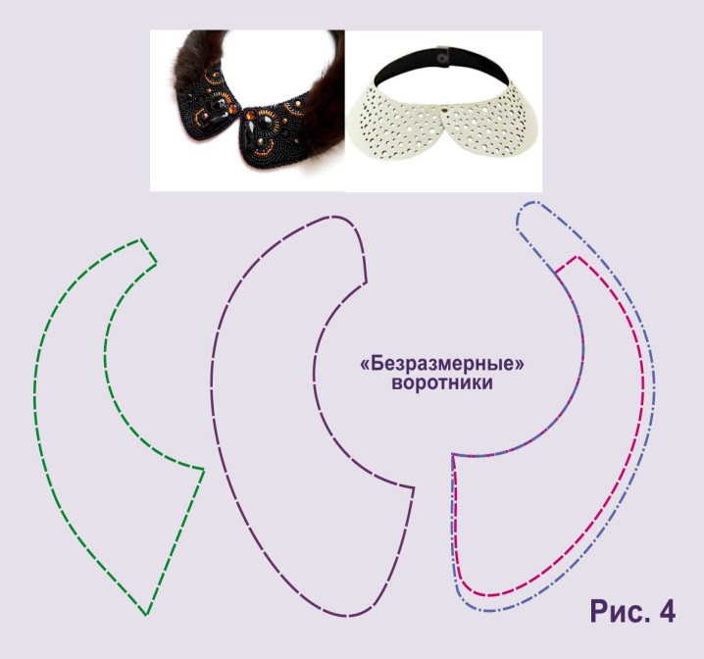 | 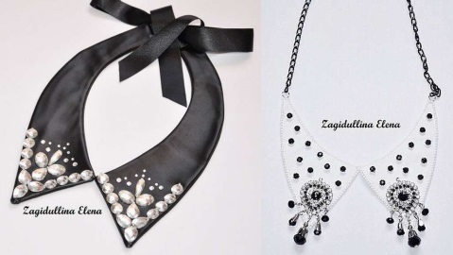 | снять мерки, начертить воротник на картоне, нанести лекало на ткани с помощью обмылка, раскроить изделие, пришить на машинке, отутюжить готовое изделие. Пришить стеклярус, начиная с уголков воротника.

ПРИЛОЖЕНИЕ
1. Приходи на конкурс за 15 минут до начала.
2. Входи в кабинет «Технология» только с разрешения учителя.
3. Надень специальную одежду и вымой руки с мылом (если урок кулинарных работ).
4. Сиди на закрепленных местах и не вставай без разрешения учителя.
5. Работу начинай только с разрешения учителя. Когда учитель обращается к тебе, приостанови работу. Не отвлекайся во время работы.
6. Не пользуйся инструментами, правила обращения с которыми не изучены.
7. Употребляй инструмент только по назначению.
8. Не работай неисправными и тупыми инструментами.
9. При работе держи инструмент так, как показал учитель.
10. Инструменты и оборудование храни в предназначенном для этого месте. Нельзя хранить инструменты и в беспорядке.
11. Содержи в чистоте и порядке рабочее место.
12. Раскладывай инструменты и оборудование в указанном учителем порядке.
13. Не разговаривай во время работы.
14. Выполняй работу внимательно, не отвлекайся посторонними делами.
15. Во время перемены необходимо выходить из кабинета.
16. По окончании работы убери свое рабочее место.

Требования безопасности перед началом работы
1. Надеть спецодежду, волосы убрать под косынку.
2. Проверить исправность вилки и изоляции электрического шнура утюга.
3. Убедиться в наличии термостойкой подставки для утюга электрического коврика на полу около места для глажения.
Требования безопасности во время работы
1. Включать электрический утюг в сеть и выключать сухими руками.
2. При кратковременных перерывах в работе электрический утюг ставить на термоизоляционную подставку.
3. При работе следить за тем, чтобы горячая подошва утюг не касалась электрического шнура.
4. Во избежание ожогов рук не касаться горячих металлических частей утюга и не смачивать обильно материал водой.
5. Во избежание пожара не оставлять включенный в сеть электрический утюг без присмотра.
6. Следить за нормальной работой утюга, отключать электрический утюг от сети только за вилку, а не дергать за шнур.
Требования безопасности по окончании работы
1. Отключить электрический утюг от электросети.
2. Привести в порядок рабочее место.
3. Снять спецодежду и вымыть руки с мылом.
Правила техники безопасности при ручной обработке металла
Требования безопасности во время работы
1. Хранить иголки и булавки в определенном месте (подушечке, специальной коробке и пр.), не оставлять их на рабочем месте.
2. Не пользоваться при работе ржавыми иголками и булавки, ни в коем случае не брать иголки и булавки в рот.
3. Шить иголками только с наперстком.
4. Выкройки к ткани прикреплять острыми концами булавок в направлении от себя.
5. Ножницы хранить в определенном месте, класть их сомкнутыми острыми концами от себя, передавать друг другу ручками вперед.
6. Не наклоняться близко к движущимся частям швейной длины.
7. Не держать пальцы рук около лапки швейной машины в избежание прокола их иглой.
8. или иголок на линии шва,
9. Не откусывать нитки зубами, а отрезать их ножницами.
. Требования безопасности по окончании работы
1. Отключить электрическую швейную машину от сети.
2. Проверить наличие рабочего инструмента и привести в порядок рабочее место.
3. Снять спецодежду и тщательно вымыть руки с мылом.

Компетенция "Швейное дело"
Инструмент, который должен привезти с собой участник
№ | Наименование | Количество
1 | Сетевой удлинитель на 3 розетки | 1
2 | Картон | 4
3 | Кож зам | 30х30
4 | Тафта | 60х60
5 | Бисер разного цвета | 3 пакета
6 | Игла | 2
7 | Нитка | 1
8 | Ножницы | 1
9 | Наперсток | 1
10 | Циркуль и линейка | 1
11 | Цветные карандаши | 1
Необходимые оборудования, канцелярия и.т.д. для проведения чемпионата по данной компетенции
№ | Наименование | Техническая характеристика | Количество | Наличие
1 | Швейная машинка "Brother" |  | 1 | 5
Программное обеспечение
1
Необходимая мебель и прочие условия
1 | Стол | 1 | 10
 | Стул | 1 | 10
 | Фартук, косынка | 1

